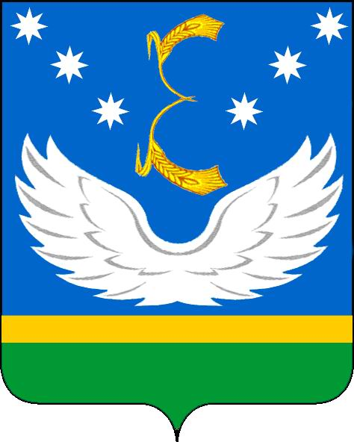

СОВЕТ
МУНИЦИПАЛЬНОГО ОБРАЗОВАНИЯ
КРЫЛОВСКИЙ РАЙОН
СЕДЬМОГО СОЗЫВА
РЕШЕНИЕ

от 25.11.2021 № 84
ст-ца Крыловская

О внесении изменения в решение Совета муниципального

образования Крыловский район от 25 октября 2019 года № 294

«Об утверждении Положения о бюджетном процессе

в муниципальном образовании Крыловский район»

В соответствии с пунктами 16 и 17 статьи 1 Федерального закона от 1 июля 2021 года № 251-ФЗ «О внесении изменений в Бюджетный кодекс Российской Федерации» внести следующее изменение:
1. В пункте 3 статьи 15 Положения о бюджетном процессе в муниципальном образовании Крыловский район, утвержденного решением Совета муниципального образования Крыловский район от 25 октября 2019 года № 294 «Об утверждении Положения о бюджетном процессе в муниципальном образовании Крыловский район» второй, третий и шестнадцатый абзацы исключить.
2. Отделу по социальной работе, взаимодействию со средствами массовой информации и общественными организациями (Голованова) обеспечить размещение (опубликование) настоящего решения на официальном сайте администрации муниципального образования Крыловский район в информационно-телекоммуникационной сети «Интернет».
3. Контроль за выполнением настоящего решения возложить на постоянную комиссию по вопросам законности, правопорядка и правовой защиты граждан Совета муниципального образования Крыловский район (Кулаков).
4. Настоящее решение вступает в силу со дня его обнародования, за исключением пункта 1, который применяется к правоотношениям, возникающим при составлении и исполнении бюджета муниципального образования Крыловский район, начиная с бюджета на 2022 год и на плановый период 2023 и 2024 годов.

Председатель Совета
муниципального образования
Крыловский район В.В. Никитенко

Исполняющий обязанности
главы муниципального образования
Крыловский район Н.И. Дзюба

